Termine im August 2020 in Kiel.Sailing.City
weitere Informationen und Veranstaltungen in Kiel unter www.kiel-sailing-city.de/veranstaltungen

mittwochs und samstags Stadtspaziergang

Bei einem Stadtspaziergang lässt sich die Fördestadt Kiel hervorragend zu Fuß entdecken. Moderne Architektur beeindruckt gereiht mit traditionsreichen Gebäuden und der/die Stadtführer*in gibt Einblicke in die schönsten Plätze am Wasser, Sehenswürdigkeiten und Museen im Stadtbereich und interessante Anekdoten preis.

Dauer: ca. 2 Std., 14:00 Uhr (mittwochs), 11:00 Uhr (samstags)
Ort: Tourist-Information Kiel, Andreas-Gayk-Straße 31
Hinweis: Die Teilnehmerzahl ist auf 15 Personen begrenzt, eine Vorbuchung wird empfohlen, Restkarten sind vor Ort erhältlich
Tickets: 12,50€ pro Person in der Tourist-Information oder Online (Kinder 6-12J: 6€)

Weitere Informationen gibt es hier.

täglich Hafenrundfahrt bis nach Laboe

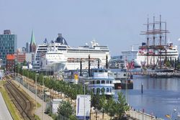
Eine Hafenrundfahrt mit dem Fördeschiff ist die Gelegenheit, Kiel von der Seeseite zu erleben. Die Besucher*innen kriegen so einen Eindruck von der Vielseitigkeit der Stadt und können die Fortschritte auf den über 100 Jahre alten Werften bestaunen. Das U-Boot U995 von 1943 und das Marine-Ehrenmal in Laboe erinnern an die lebendige Marinegeschichte und die interessanten Ausführungen des Kapitäns/der Kapitänin machen die Rundfahrt zu einem aufschlussreichen Ausflug.

Dauer: ca. 2 Std., täglich um 11:00, 13:00 und 15:00 Uhr
Ort: Anleger Bahnhofsbrücke
Tickets: 9€ pro Person Teilstrecke, 15€ pro Person Rundfahrt

Weitere Informationen gibt es hier.

mittwochs und samstags Rathausturmfahrten

Bei der Rathausturmfahrt lässt sich Kiel aus einem anderen Blickwinkel bestaunen. Von der 67 Meter hohen Plattform hat man einen unvergleichbaren Panorama-Blick über die Fördestadt und einen idealen Ausgangspunkt für die individuelle Stadterkundung. Die Turmfahrt ist nicht barrierefrei, da die Besucherplattform sehr schmal ist.

Dauer: ca. 30 Min., 12:30 Uhr (mittwochs), 11:00, 11:45, 12:30 Uhr (samstags)
Ort: Rathaus, Haupteingang, 24103 Kiel
Tickets: 5,50€ pro Person in der Tourist-Information oder Online

01.08.2020 und 05.08.2020 Segeltörn Ökosystem Ozean

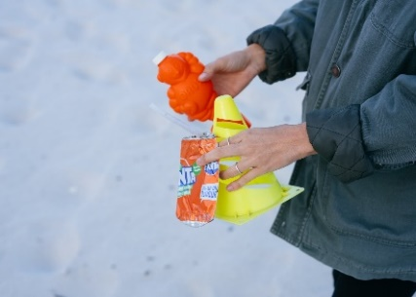
Das Camp 24/7 an der Kiellinie greift mit diesem zweitägigem Segelangebot die Gefährdung des Ökosystems Ozean auf. Am ersten Tag startet nach einer kurzen Einführung in die Thematik der Segeltrip zum Strand an der Tripizmole, an dem besonders viel Müll aus der Kieler Förde landet. Nach dem Sammeln des Mülls werden noch Mikroplastikproben aus der Kieler Förde entnommen, um dann am nächsten Tag die Proben analysieren und etwas Kreatives und Neues aus dem gesammelten Plastik gestalten zu können. Der Kurs soll den jungen Teilnehmer*innen das Thema Umweltschutz näherbringen und das Bewusstsein für den eigenen Plastikkonsum schärfen.

Dauer: über 2 Tage jeweils von 09:30 Uhr bis 15:30 Uhr
Ort: Camp 24/7 an der Kiellinie, 9:30 Uhr
Hinweis: Dieser Kurs ist für den Jahrgang 2012-2006 gedacht
Tickets: 30€ pro Person, auf dieser Website

Weitere Informationen gibt es hier.

08.08.2020 Klimafreundlich durch Kiel

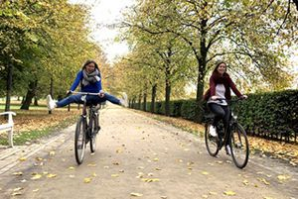
Die Teilnehmer*innen erwartet eine geführte Radtour mit regelmäßigen Schaltpausen zum Verschnaufen und Staunen. Die fachkundige Stadtführung gibt Einblick in die verborgenen, grünen Plätze inmitten dicht bebauter Stadtviertel. So erhalten die Teilnehmer*innen einen vielfältigen Überblick über die Kieler Stadtgeschichte. Für die Radler*innen, die noch nicht genug haben, bietet sich außerdem die Option auf eine interessante Verlängerung der Fahrstrecke.

Dauer: ca. 4 Std. (10 KM), 10:30 Uhr
Ort: Tourist-Information Kiel, Neues Rathaus (Andreas-Gayk-Str. 31)
Hinweis: Das eigene Fahrrad muss zum Treffpunkt mitgebracht werden, Preis für Leihfahrräder auf Anfrage
Tickets: 19,50€ pro Person in der Tourist-Information oder Online

Weitere Informationen gibt es hier.

08.08.2020 Kaffeefahrt „Rund um den Leuchtturm und in See“

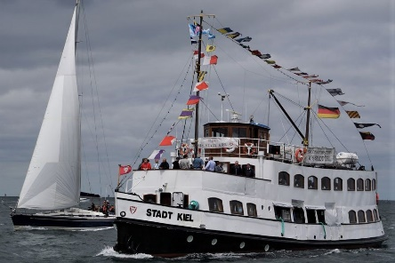
MS “STADT KIEL” – Mit 85 Jahren Geschichte steht das Salonmotorschiff "STADT KIEL" für maritime Nostalgie - Ein Wahrzeichen Kiels. Heute bietet die MS “Stadt Kiel” als Traditions- & Museumsschiff Gästefahrten auf der Kieler Förde und der Ostsee an. Bei Kaffee und Kuchen lässt sich die vier stündige Fahrt mit dem Museumsschiff genießen.

Dauer: ca. 4 Std., 14:00 Uhr
Ort: Museumsbrücke Seegarten
Tickets: 29€ pro Person in der Tourist-Information oder Online (Kinder 8-14J: 14€)

Weitere Informationen gibt es hier.

14.08.2020 SUP Firmencup

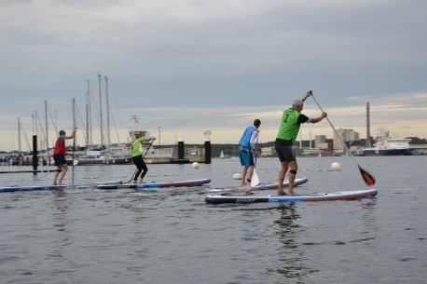
Der SUP Firmencup geht im August auf der Kieler Förde in die vierte Runde. Auch in diesem Jahr haben die teilnehmenden Teams die Chance, sich den Titel als beste SUP-Company Kiel zu sichern. Wie schon in den vorherigen Jahren wird der SUP Firmencup des Camp 24/7 durch die SUP Schule Kiel unterstützt.

Ort: Camp 24/7, ab 15:30
Hinweis: nähere Informationen sowie eine Ausschreibung inkl. Anmeldemöglichkeit folgen in den nächsten Tagen

Weitere Informationen gibt es hier.

15.08.2020 Innenstadt im Wandel 2020
Mit Fertigstellung des Kleinen Kiel-Kanals tut sich viel in der Innenstadt. Mehrere Großbaustellen und bereits fertig gestellte Projekte weisen darauf hin, dass sich das Stadtbild und damit der Charakter des Zentrums in den nächsten Jahren deutlich wandeln wird. Doch welche Ideen stecken eigentlich dahinter? Die Stadtführung bietet den Teilnehmern Einblicke in einzelne Bauprojekte und die Leitlinien der Innenstadtentwicklung.

Dauer: ca. 2 Std., 11:00 Uhr
Ort: Rathaus, Eingang Waisenhofstraße, 24103 Kiel
Hinweis: Die Teilnehmerzahl ist auf 15 Personen begrenzt, eine Vorbuchung wird empfohlen
Tickets: 5€ pro Person in der Tourist-Information oder Online

Weitere Informationen gibt es hier.

28.08.2020 100 Jahre Revolution

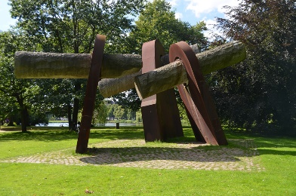
Bei der Stadtführung erleben die Besucher*innen die Geschichte der Landeshauptstadt und besuchen ihre historischen Schauplätze. Der Rundgang „Revolution in Kiel“ ruft die Geschehnisse vom Matrosenaufstand vor über 100 Jahren ins Gedächtnis und lässt die Kieler Vergangenheit aufleben.

Dauer: ca. 2 Std., 16:00 Uhr
Ort: Rathaus, Treffen an der Infostele, Fleethörn 9
Hinweis: Die Teilnehmerzahl ist auf 15 Personen begrenzt, eine Vorbuchung wird empfohlen
Tickets: 16€ pro Person in der Tourist-Information Kiel oder Online

Weitere Informationen gibt es hier.

22.08, 23.08, 29.08, 30.08 Kieler Förde Fahrt mit dem Museumsschiff Bussard

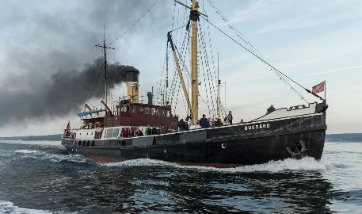
Als schwimmendes Wahrzeichen der Stadt übernimmt das Museumsschiff Bussard an vier Terminen im August Gästefahrten. Der originalgetreu restaurierte Tonnenleger mit seiner über 100 Jahre alten Dampfmaschine ist nicht nur für Technikfans eine Attraktion. Getränke und Snacks sind an Board erhältlich.

Dauer: ca. 3 Std., 13:00 Uhr
Ort: Museumsbrücke Seegarten, Wall 65
Tickets: 28€ pro Person in der Tourist-Information oder Online (Kinder bis 16J: 14€)

Weitere Informationen gibt es hier.

